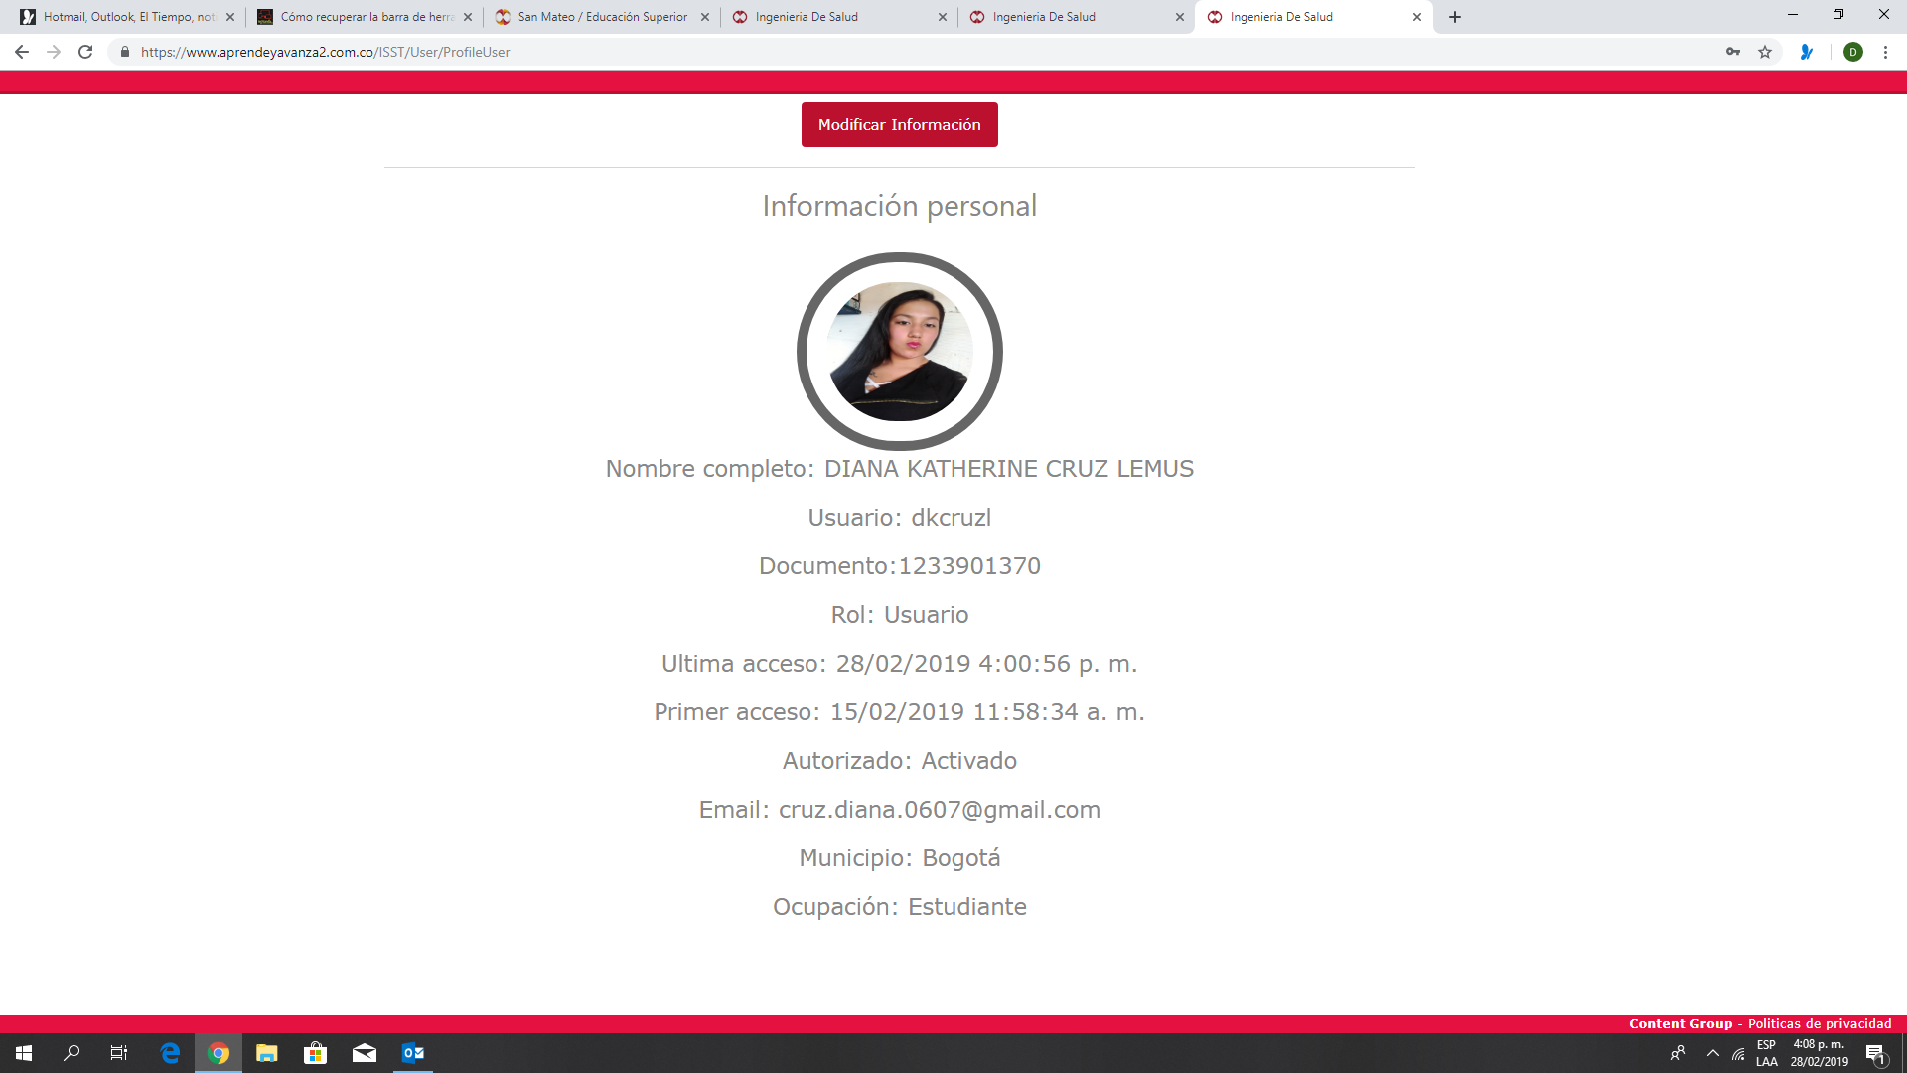

**POR QUE ES IMPORTANTE EL MANEJO DE LA PLATAFORMA:**

El manejo de la plataforma virtual es muy importante, para mí porque me ofrece todas las herramientas necesarias para aprender y para resolver sin ninguna dificultad todas las guías, foros, e inquietudes y dudas, mediante distintos tipos de contenidos, Además, la plataforma permite hacer un mejor seguimiento del progreso de los alumnos.

Asimismo, todo consta de un entorno de aprendizaje y relación social, al que acceden los alumnos, profesores y un entorno de administración, desde dónde se configuran los cursos.

Con un buen manejo de la plataforma y asesoría de los profesores podemos culminar este proceso de aprendizaje.